**BASES DE DATOS noSQL**



Asignatura: Gestión de bases de datos

Profesora: Diana Expósito Martín

Alumno: David Peñalver Navarro

Índice

Introducción 2

Comparativa de las bases de datos noSQL 3

Usos de las bases de datos noSQL 4

Comparativa con las bases de datos SQL 5

Referencias 6

Introducción

Las bases de datos noSQL son un tipo de bases de datos que no usan el modelo relacional ni el lenguaje SQL como principal. De hecho, noSQL significa “not only SQL”, por lo que no debería confundirse conque no se emplee; sino que, además de ese lenguaje, también hace uso de otros lenguajes.

En cuanto a sus características generales, en las bases de datos noSQL se generan grandes volúmenes de datos y además estos están en constante evolución. Asimismo, hacen uso de la consistencia eventual, que consiste en que los cambios realizados se replican a todos los nodos del sistema.

# Comparativa de las bases de datos noSQL

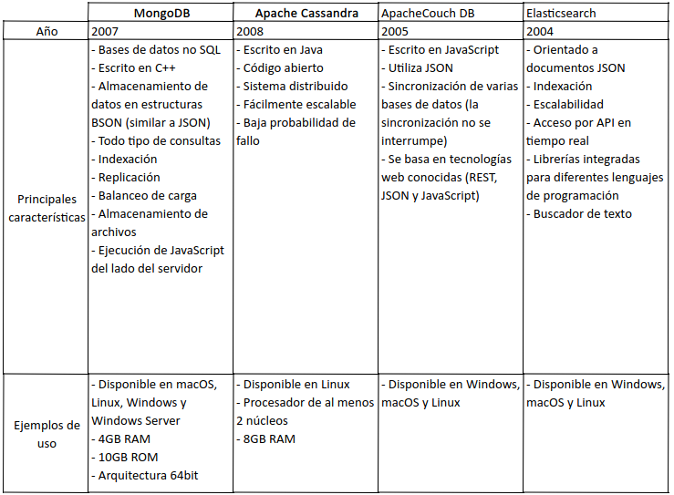

De cara a la elección de la base de datos, tenemos numerosas opciones de cara a escogerla. Una de ellas y puede que la principal será los lenguajes de programación que dominemos, ya que encontramos C#, Java y JavaScript. En caso de elegir JavaScript, sí que quedarían dos opciones.

Entre esas dos opciones restantes, con CouchDB podemos sincronizar varias bases de datos, por lo que tenemos un extra de seguridad de cara a posibles fallos, mientras que con ElasticSearch se pueden integrar diversas librerías además de su API, por lo que en función de nuestras preferencias elegiríamos una u otra.

# Usos de las bases de datos noSQL

Las bases de datos noSQL tienen numerosas aplicaciones reales.

Un ejemplo de uso es el de la gestión de perfiles tanto en aplicaciones web como móviles. Por poner un caso concreto, la empresa Nexon hizo uso de la base de datos Couchbase y los documentos JSON para facilitar la creación de perfiles de usuario en tiempo real.

Asimismo, otro uso de gran relevancia es el de la gestión de contenidos, ya sean textos, imágenes, audio o vídeo entre otros. Un caso concreto es el de Sky con Couchbase de cara a mantener activos los contenidos más atractivos durante los picos de demanda.

Otro caso más es el del análisis aumentado en tiempo real, tal y como realiza PayPa para controlar permanentemente el tráfico permanentemente.

También, evidentemente, se pueden crear catálogos de productos o servicios, tal y como realiza Tesco, de nuevo, con Couchbase.

El internet de las cosas es otro ejemplo más de uso de las bases de datos noSQL, ya que estos productos (teléfonos, tabletas e incluso electrodomésticos) reciben datos del entorno.

La comunicación digital también emplea las bases de datos noSQL. Viber, conocida aplicación de llamadas digitales consigue conectar a más de mil millones de usuarios en tiempo real, por poner un ejemplo de este apartado. Relacionado con este tema, Ryanair cuenta con base de datos noSQL también de cara a su aplicación de venta de billetes; de este modo, puede ofrecer una buena experiencia de uso a sus clientes.

Por último, algo muy común hoy en día son los fraudes en internet. Bien, para ello también son efectivas este tipo de bases de datos. La plataforma de detección de fraudes de FICO es la líder del sector, empleando Couchbase como gestor.

Así pues, un caso práctico que podríamos aplicar es el siguiente. Si necesitamos gestionar los registros de actividad de los clientes, necesitaríamos rastrear y analizar todas las interacciones de los usuarios.

De este modo, necesitaríamos tener el seguimiento de la actividad del usuario, como el inicio de sesión, la realización de las compras, la búsqueda de productos...

Además, también sería interesante un análisis de comportamiento, viendo cómo interactúan y qué patrones adoptan de cara a la toma de decisiones comerciales.

Asimismo, otro aspecto de gran relevancia sería el de la seguridad y la detección de posibles fraudes mediante el análisis de patrones de actividad y las anomalías en los registros.

# Comparativa con las bases de datos SQL

Por último, en comparación a las bases de datos SQL, las no SQL son más eficientes en el procesamiento de los datos. Otro punto fuerte es que usan la consistencia eventual en contraposición a las propiedades ACID de las bases de datos relacionales.

Asimismo, tampoco generan cuellos de botella, aspecto de gran relevancia a la hora de manjear grandes volúmenes de datos. Relacionado con ello, su escalamiento es sencillo.

Por el contrario, la mayoría de bases de datos noSQL no admiten ACID. Además, los desarrolladores deben implementar su propio código, aspecto que añade mayor complejidad al sistema. Por último, limita el número de aplicaciones en las que podemos confiar de cara a llevar a cabo transacciones seguras y confiables.

# Referencias

* Bases de datos

https://www.ibm.com/topics/nosql-databases#:~:text=In%20addition%20to%20those%20mentioned%20above%2C%20here%20are,flexible%20applications%20for%20cloud%2C%20mobile%2C%20and%20edge%20computing.

https://www.unir.net/ingenieria/revista/bases-de-datos-nosql/

https://www.unir.net/ingenieria/revista/bases-de-datos-nosql/

https://www.trustradius.com/nosql-databases

* MongoDB

https://www.mongodb.com/es/company#:~:text=MongoDB%20fue%20fundada%20en%202007%20por%20Dwight%20Merriman%2C,y%20Kevin%20Ryan%2C%20el%20equipo%20detr%C3%A1s%20de%20DoubleClick.

https://openwebinars.net/blog/que-es-mongodb/

https://openwebinars.net/blog/ventajas-y-desventajas-de-mongodb/

https://www.mongodb.com/docs/cloud-manager/tutorial/provisioning-prep/

https://www.genbeta.com/desarrollo/mongodb-que-es-como-funciona-y-cuando-podemos-usarlo-o-no

https://es.wikipedia.org/wiki/Microsoft_SQL_Server

https://softtrader.es/requisitos-del-sistema-de-sql-server-2016/

Apache Cassandra

https://es.wikipedia.org/wiki/Apache_Cassandra

https://cassandra.apache.org/doc/latest/cassandra/operating/hardware.html#:~:text=While%20Cassandra%20can%20be%20made%20to%20run%20on,more%20cores%20and%20at%20least%2032GB%20of%20RAM.

https://www.ionos.mx/digitalguide/hosting/cuestiones-tecnicas/apache-cassandra/

https://www.proscont.com/ventajas-y-desventajas-de-cassandra/#:~:text=Ventajas%20y%20desventajas%20de%20Cassandra%201%20Ventajas%20de,dise%C3%B1ada%20para%20manejar%20grandes%20vol%C3%BAmenes%20de%20datos.%20

* Apache CouchDB

https://www.ionos.es/digitalguide/hosting/cuestiones-tecnicas/presentacion-de-couchdb/

https://couchdb.apache.org/#download

* Elasticsearch

https://www.elastic.co/es/downloads/elasticsearch

https://es.wikipedia.org/wiki/Elasticsearch

* Usos reales

https://dataiq.com.ar/blog/casos-uso-bases-nosql-aplicaciones/

https://solocodigoweb.com/blog/2017/05/22/el-poder-de-las-bases-de-datos-nosql/

* Comparativa SQL y noSQL

https://github.com/unidtj/mtics17/issues/13